**TEST**

**Dituri natyre**

**Klasa I/ Periudha I**

**Emër mbiemër ___________________ Data_____________**

**Grupi A**

1. **Emërto pjesët e trupit. 8 pikë**

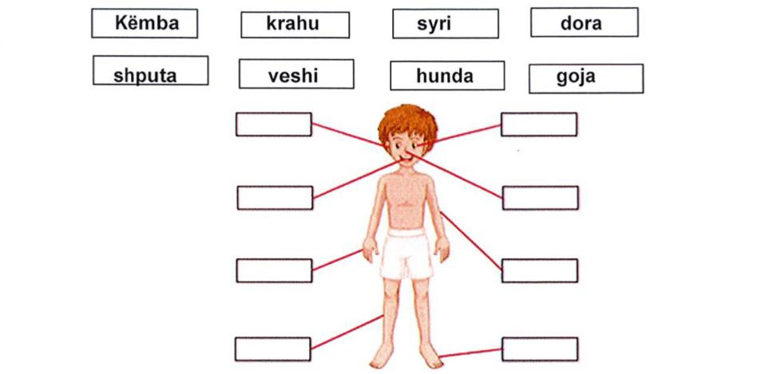

1. 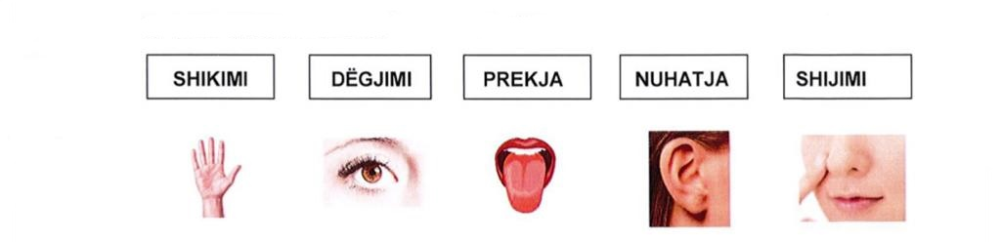**Lidh organin me shqisën. 5 pikë**
2. 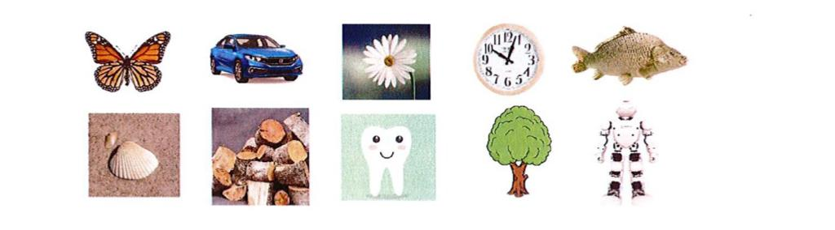**Qarko gjërat e gjalla.   
    4 pikë**
3. 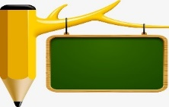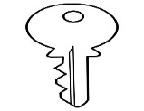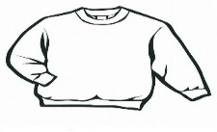**Qarko materialet metalike. 2 pikë**

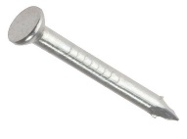

1. **Ku jetojnë** **këto gjallesa? Lidh me shigjetë. 4 pikë** 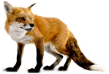  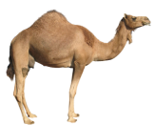 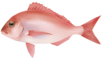

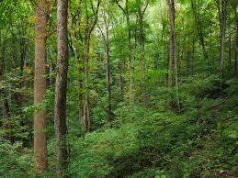 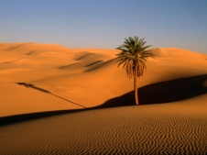 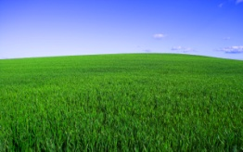 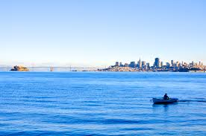

1. **Qarko ushqimet** **e shëndetshme. 3 pikë**

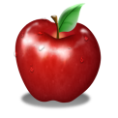  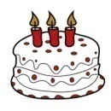 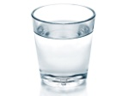 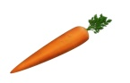

|  |  |  |  |  |  |
| --- | --- | --- | --- | --- | --- |
| **Vlerësimi** | **1(APK)** | **2(ANP)** | **3(AK)** | **4(ASHK)** | **5(ASH)** |
| **Pikët** | **0-6** | **7-13** | **14-17** | **18-23** | **24-26** |

**TEST**

**Dituri natyre**

**Klasa I/ Periudha I**

**Emër mbiemër ___________________ Data_____________**

**Grupi B**

**1- Lidh me shigjetë. 8 pikë**

**KRAHU**

**GOJA**

**KOKA**

**SYRI**

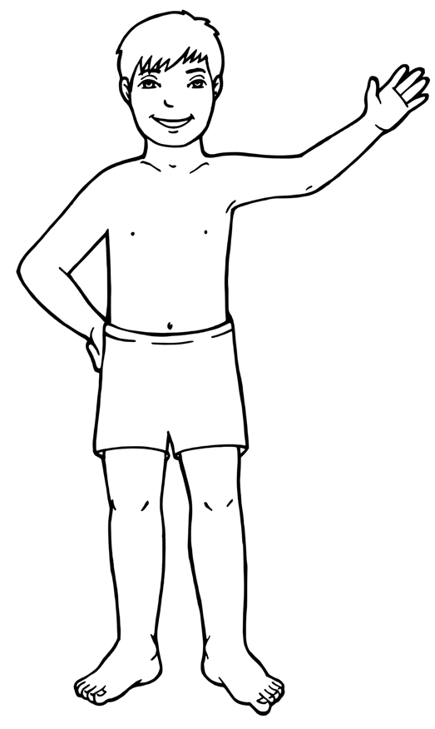

**GISHTAT**

**GJURI**

**BRRYLI**

**KËMBA**

**2- Shëno me X trupat që nuk e lejojnë ujin të kalojë. 3 pikë**

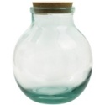 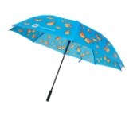 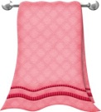 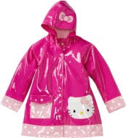 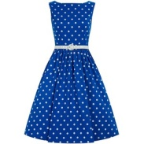

**3- Qarko materialet jometalike. 2 pikë**

 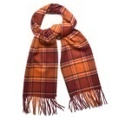 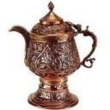 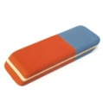

**4-** **Qarko gjërat jo të gjalla. 4 pikë**

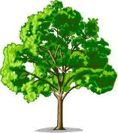 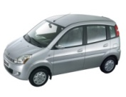 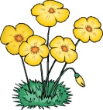  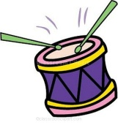 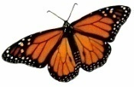 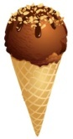

**5-** **Ku jetojnë** **këto gjallesa? Lidh me shigjetë. 4 pikë**

**   **

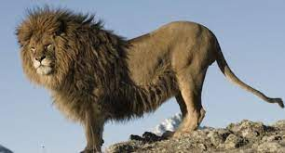 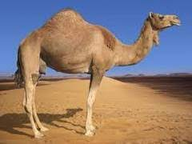 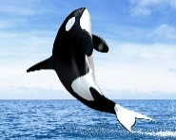 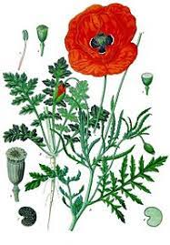

**6-** **Lidh organin me shqisën. 5 pikë**

|  |  |  |  |  |  |
| --- | --- | --- | --- | --- | --- |
| **Vlerësimi** | **1(APK)** | **2(ANP)** | **3(AK)** | **4(ASHK)** | **5(ASH)** |
| **Pikët** | **0-6** | **7-13** | **14-17** | **18-23** | **24-26** |

**DITURI NATYRE**

**Klasa I/Periudha I**

**Tabela e specifikimeve (BLUEPRINT) 2023-2024**

|  |  |  |  |  |  |  |
| --- | --- | --- | --- | --- | --- | --- |
| **Tematikat**  ***(Konceptet)*** | **Pikë** | **Rezultatet e të nxënit** | **Niveli II** | **Niveli III** | **Niveli IV** | **Niveli**  **V** |
| 1. **Vetja ime**  * Trupi ynë * Pesë shqisat  1. **Materialet**  * Vetitë e tyre * Metale dhe jometale * Grupimi i objekteve  1. **Diversiteti**   **Qëniet e gjalla**  -Bimët dhe kafshët si qenie të gjalla  - Kuptimi për vendbanimin (habitatin)  Dieta ushqimore |  | - Dallon dhe emërton pjesët kryesore të jashtme të trupit të njeriut;   * - Mëson rreth shqisave të veta; * Emërton metalet dhe jometalet * - Zbulon si duken materialet kur i prek dhe i ndan në grupe ato; * - Përshkruan përmes shembujve nga vëzhgimet qeniet e gjalla e jo të gjalla; * - Dallon të gjallën nga jo e gjalla; * - Tregon për nevojën e një diete të shëndetshme, përfshirë edhe ushqimet e shëndetshme dhe ujin; | **9 pikë** | **9 pikë** | **5 pikë** | **3 pikë** |
| **13 pikë** |  | **P. 3**  **P.5**  **P.4 (b)** |  | **P.6** |
| **5 pikë** | **P. 1**  **P. 4 (a)** |  |  |  |
|  |  |  | **P.2** |  |
| **8 pikë** |  |  |  |  |
| **GJ.**  **26**  **pikë** |  |  |  |  |
| Pikët totale të testit | **100%**  **26 pikë** |  | **9 pikë   35%** | **9 pikë 35 %** | **5 pikë   20 %** | **3 pikë**  **10 %** |